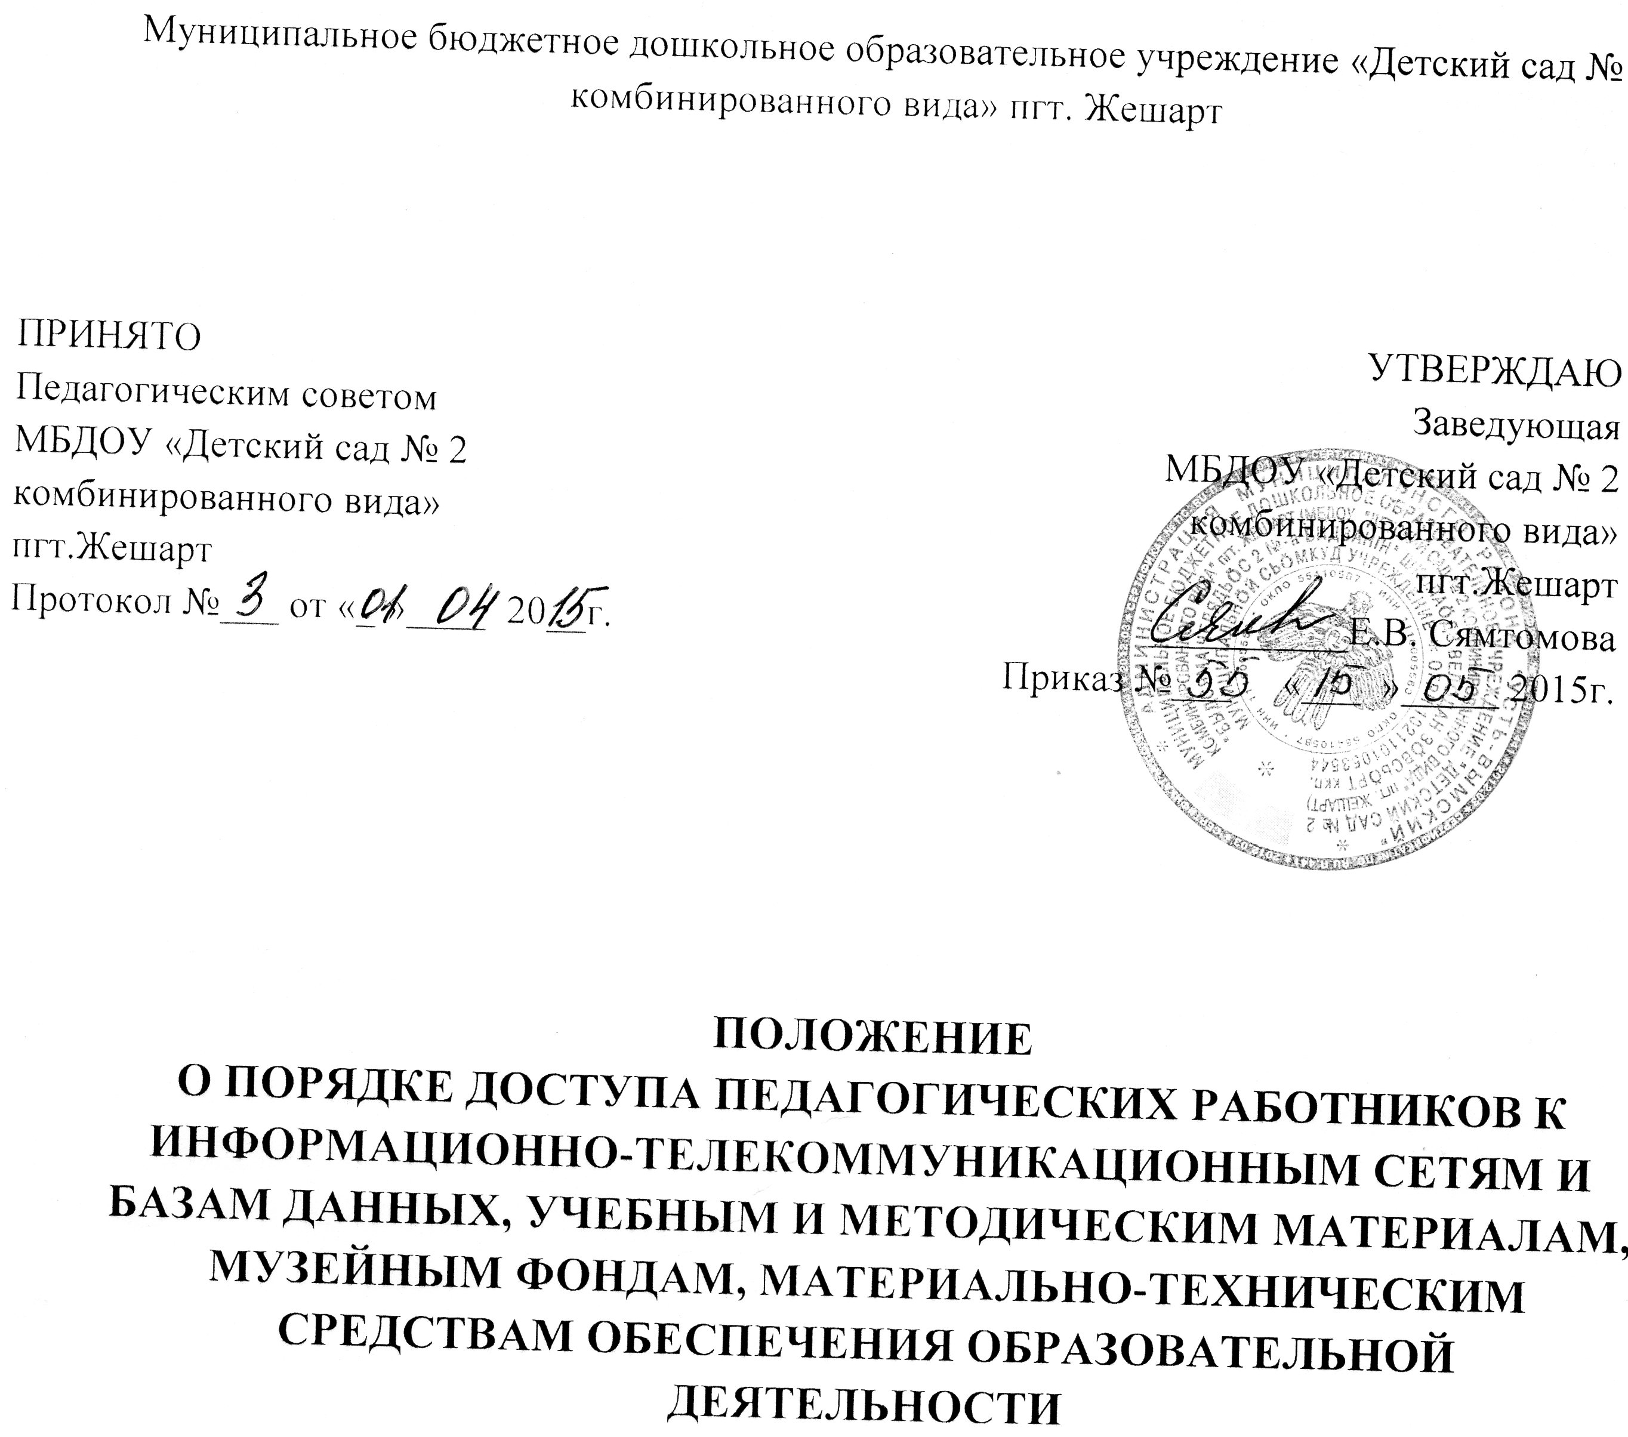

1.ОБЩИЕ ПОЛОЖЕНИЯ

1.1.Настоящий порядок разработан в соответствии с п.7 ч.3 ст.47 Федерального закона от 29.12.2012г. № 273-ФЗ «Об образовании в Российской Федерации».
1.2.Настоящее Положение регламентирует доступ педагогических работников муниципального бюджетного дошкольного образовательного учреждения "Детский сад № 2 комбинированного вида" пгт. Жешарт (далее по тексту Учреждение) к информационно-телекоммуникационным сетям и базам данных, учебным и методическим материалам, музейным фондам, материально-техническим средствам обеспечения образовательной деятельности.
1.3.Доступ педагогических работников к вышеперечисленным ресурсам обеспечивается в целях качественного осуществления образовательной и иной деятельности, предусмотренной уставом Учреждения.
1.4.Настоящее Положение определяет порядок доступа педагогических работников:
– к информационно-телекоммуникационным сетям,
– к базам данных,
– к учебным и методическим материалам,
– к материально-техническим средствам обеспечения образовательной деятельности,
- к музейным фондам.

2.ДОСТУП К ИНФОРМАЦИОННО-ТЕЛЕКОММУНИКАЦИОННЫМ СЕТЯМ

2.1.Доступ педагогических работников к информационно-телекоммуникационной сети Интернет в Учреждении осуществляется с персональных компьютеров (ноутбуков, планшетных компьютеров и т.п.), подключенных к сети Интернет, в пределах установленного лимита на входящий трафик для учреждения.
2.2. Педагогические работники имеют право к полнотекстовым электронным базам данных на условиях, указанных в договорах, заключенных Учреждением с правообладателем электронных ресурсов (внешние базы данных). В зависимости от условий работа с электронными документами и изданиями возможна с ПК подключенных к сети Интернет.

3. ДОСТУП К БАЗАМ ДАННЫХ

2.1.Педагогическим работникам обеспечивается доступ к следующим электронным базам
данных:
– профессиональные базы данных;
– информационные справочные системы;
– поисковые системы.
3.2.Доступ к электронным базам данных осуществляется на условиях, указанных в договорах, заключенных Учреждением с правообладателем электронных ресурсов (внешние базы данных).
3.3. Информация об образовательных, методических, научных, нормативных и других электронных ресурсах, доступных к пользованию, размещена на сайте Учреждения.

4. ДОСТУП К УЧЕБНЫМ И МЕТОДИЧЕСКИМ МАТЕРИАЛАМ

4.1.Учебные и методические материалы, размещаемые на официальном сайте Учреждения, находятся в открытом доступе.
4.2.Педагогическим работникам по их запросам могут выдаваться во временное пользование методические материалы.
4.3.Выдача педагогическим работникам во временное пользование методических материалов, осуществляется старшим воспитателем.
4.4.Срок, на который выдаются методические материалы, определяется старшим воспитателем с учетом графика использования запрашиваемых материалов в методическом кабинете.
4.5. Выдача педагогическому работнику и сдача им методических материалов фиксируются в журнале выдачи.
4.6.При получении методических материалов на электронных носителях, подлежащих возврату, педагогическим работникам не разрешается стирать или менять на них информацию.

5. ДОСТУП К МАТЕРИАЛЬНО-ТЕХНИЧЕСКИМ СРЕДСТВАМ ОБЕСПЕЧЕНИЯ ОБРАЗОВАТЕЛЬНОЙ ДЕЯТЕЛЬНОСТИ

5.1.Доступ педагогических работников к материально-техническим средствам обеспечения образовательной деятельности осуществляется:
– без ограничения к музыкальному залу, методическому кабинету и иным помещениям и
местам проведения занятий во время, определенное в расписании занятий;
– к кабинетам, музыкальному залу и иным помещениям и местам проведения занятий вне времени, определенного расписанием занятий, по согласованию с работником, ответственным за данное помещение.
5.2.Использование движимых (переносных) материально-технических средств обеспечения образовательной деятельности (проекторы и т.п.) осуществляется по письменной заявке, поданной педагогическим работником (не менее чем за 5 рабочих дней до дня использования материально-технических средств) на имя лица, ответственного за сохранность и правильное использование соответствующих средств.
5.3. Выдача педагогическому работнику и сдача им движимых (переносных) материально-технических средств обеспечения образовательной деятельности фиксируются в журнале выдачи.
5.4.Для копирования или тиражирования учебных и методических материалов педагогические работники имеют право пользоваться копировальным аппаратом.
5.5.Педагогический работник может сделать не более 100 копий страниц формата А4 в квартал.
5.6.Количество сделанных копий (страниц формата А4) при каждом копировании фиксируется педагогическим работником в журнале использования копировального аппарата.
5.7.Для распечатывания учебных и методических материалов педагогические работники имеют право пользоваться принтером.
5.8.Педагогический работник может распечатать на принтере не более 100 страниц формата А4 в квартал.
5.9.В случае необходимости тиражирования или печати сверх установленного объёма педагогический работник обязан обратиться со служебной запиской на имя заведующей Учреждения.
5.10.Накопители информации (CD-диски, флеш-накопители, карты памяти), используемые педагогическими работниками при работе с компьютерной информацией, предварительно должны быть проверены на отсутствие вредоносных компьютерных программ.

6. ДОСТУП К ФОНДАМ МУЗЕЯ УЧРЕЖДЕНИЯ

6.1.Доступ педагогических работников, а также организованных групп воспитанников под руководством педагогического работника (работников) к фондам музея Учреждения осуществляется бесплатно.
6.2.Посещение музея Учреждения организованными группами воспитанников под руководством педагогических работников осуществляется по письменной заявке, поданной педагогическим работником (не менее чем за 2 рабочих дня до даты посещения музея) на имя руководителя музея.
6.3.Доступ к фондам музея учреждения регламентируется Положением о музее Учреждения.

